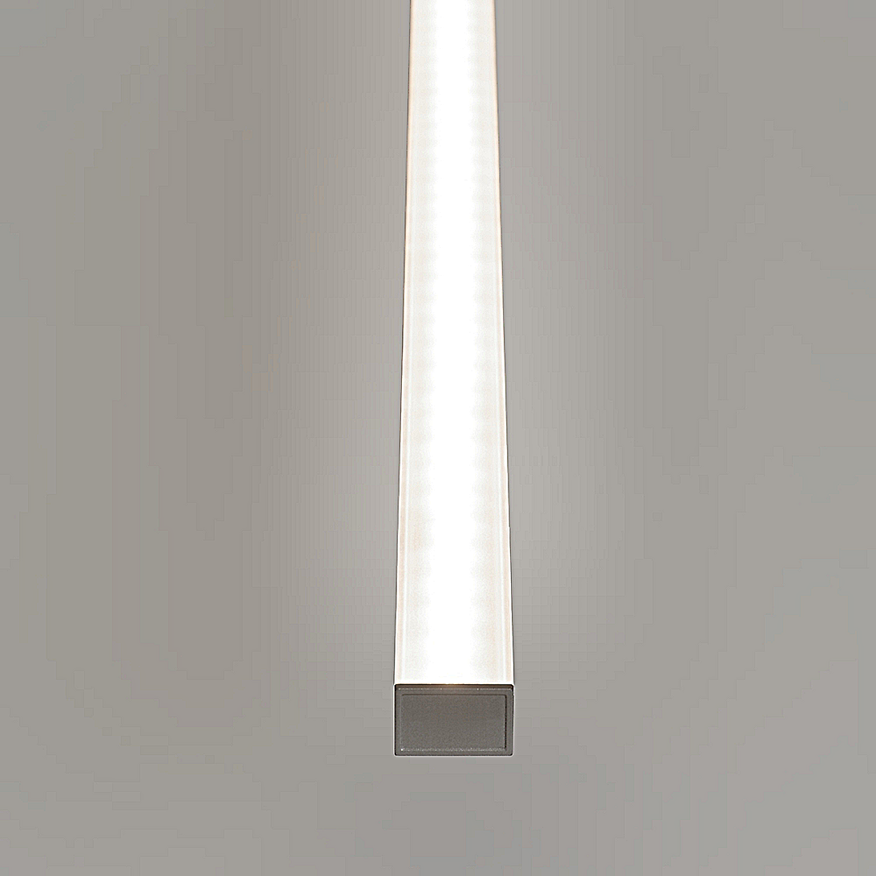**Leuchtenname:** x.file mini cover hoch  
  
**Artikelnummer:** 808212  
  
**Serienbeschreibung:**x.file mini oder x.file mini IP Aufbau L =1.000mm

LED Linearprofilsystem

Gesamtlänge 1.000mm

Minimiertes Aluminiumstrangpressprofil, Oberfläche eloxiert,

inkl. Montageplatten zum werkzeuglosen aufstecken des LED Profils.

Bestückung mit freistrahlendem, hocheffizienten und hochwertigen

LED-Platinen mit hoher Farbwiedergabe. Zurm Schutz, zur Kühlung

und guten Handhabung sind die Platinen in einem Aluminiumprofil

integriert.

Leistungsklassen in basic, power oder ultra.

LED-Lichtstrom und Leistung immer Angaben pro Meter.

Inkl. externem Betriebsgerät, schaltbar oder dimmbar zur Montage im Innenraum.

Profilausführung mit vorverdrahteter Zuleitung (1m) auf der Profilrückseite ausgeführt.

Cover aus PMMA beinhaltet - Variante laut folgendern Zubehör-Atikelnummer.

Prodilendkappen aus ABS - Nickel Farbton.

Wärmebeständige Verdrahtung

Ausführung: IP20 oder in IP44 mit lackierten und gecoateden LEDs

Gesamtlänge wird projektbezogen konzipiert.

Netzspannung: 220-240V

Netzfrequenz: 50-60Hz  
  
**Merkmale:**- Schlanke minimierte Lichtlinie

- Filigranes Aluminium-Proﬁl

- Durchverdrahtet

- Montage an Boden, Wand oder Decke – horizontal oder vertikal

- Opale Abdeckungen ﬂach, hoch oder halbrund

- Immer nach Kundenwunsch konzipiert

- Betriebsgeräte immer extern

- Breitstrahlend

**Mögliche Modifikationen:**- Kundenspezifische Anpassung

- Technische Merkmale in Abstimmung

- Projektbezogene Konfiguration nach Vorgaben

- RGB oder RGBW

- Dim2Warm

- Dimmschnittstelle

**Auf Anfrage ohne zusätzliche Kosten:**- Lichtfarben weiß 2700K oder 3000K oder 6500K

**Gewicht (kg):** 0,04  
  
**Farbe:** -  
  
**Lichtfarbe / Lichttemperatur (K):** -  
  
**Schutzart (-):** -  
  
**Schutzklasse (-):** -  
  
**Abmessungen (mm):** Breite: 20mm; Höhe: 10mm; Länge: 1000mm  
  
**Einbautiefe (mm):** -  
  
**Pendellänge (mm):** -  
  
**Deckenausschnitt (mm):** -  
  
**Gesamtlichtstrom (lm):** -  
  
**Farbwiedergabeindex Ra (-):** -  
  
**Lichtaustrittswinkel (Grad):** -  
  
**Gesamtlichtstrom (lm):** -  
  
**Gesamtlichtstrom direkt / indirekt (lm):** - / -  
  
**Systemleistung (W):** -  
  
**Systemleistung direkt / indirekt (W):** - / -  
  
**Betriebsgerät:** -  
  
**Betriebsgerätbeschreibung:** -  
  
**Einheitliche Blendungsbewertung (URG):** -  
  
**Lichtverteilung direkt / indirekt (%):** -  
  
**Produktvariantenbeschreibung:** Cover bei jeder projektbezogenen Lichtlinie beinhaltet. Bei Bestellungen mit angaben. Hier handel es sich um die eckige Abdeckung.  
  
  
  
**Hersteller:** luxwerk - manufaktur für lichttechnik GmbH  
  
**Artikelnummer:** 808212